CONCOURS ARTS ET MÉTIERS ParisTech - ESTP - POLYTECH
Épreuve de Physique-Modélisation PC
Durée 4 h
Si, au cours de l'épreuve, un candidat repère ce qui lui semble être une erreur d'énoncé, d'une part il le signale au chef de salle, d'autre part il le signale sur sa copie et poursuit sa composition en indiquant les raisons des initiatives qu'il est amené à prendre.
L'usage de calculatrices est autorisé.
AVERTISSEMENT
Le candidat devra porter l'ensemble de ses réponses sur le cahier réponses, à l'exclusion de toute autre copie. Les résultats doivent être reportés dans les cadres prévus à cet effet.
Le sujet comporte des questions d'informatique de deux types : programmation et bases de données.
Les questions de programmation commencent par une mention du type : "écrire une fonction... " et les codes seront obligatoirement écrits en langage Python.
Les réponses aux questions sur les bases de données comportant une mention du type : "écrire la requête..." seront obligatoirement écrites en langage SQL (MySQL ou SQLite).
La présentation, la lisibilité, l'orthographe, la qualité de la rédaction, la clarté et la précision des raisonnements entreront pour une part importante dans l'appréciation des copies. En particulier, les résultats non justifiés ne seront pas pris en compte. Les candidats sont invités à encadrer les résultats de leurs calculs.
Des ondes pas toujours harmoniques
Que ce soit la lumière, le son, l'influx nerveux, les télécommunications..., beaucoup de phénomènes naturels ou technologiques sont de nature ondulatoire.
De nombreux phénomènes ondulatoires sont étudiés en cours, mais on se limite la plupart du temps à l'étude des Ondes Planes Progressives Harmoniques (OPPH). Celles-ci ont le mérite d'être facilement étudiables, mais ne permettent pas de modéliser le transport d'information. Par exemple, une onde radio FM n'est pas harmonique mais contient plusieurs fréquences selon l'information qu'on veut propager. Il en va de même pour les sons, les autres ondes électromagnétiques...
Dans ce problème, nous allons étudier deux types d'ondes : les ondes sonores et les ondes électromagnétiques, et nous allons surtout étudier le comportement de telles ondes quand elles sont non harmoniques.
Les résultats importants sont encadrés en double trait dans l'énoncé et sont destinés à être réutilisés dans la suite même s'ils n'ont pas été démontrés.
PREMIÈRE PARTIE Les ondes sonores
Après la vue, l'ouïe est le deuxième sens le plus développé chez l'homme, même si de nombreux animaux ont une ouïe beaucoup plus fine que la nôtre. C'est le sens qui nous permet de profiter de la beauté de la musique, de transmettre de nombreuses informations, mais aussi celui qui est agressé par de nombreuses nuisances sonores, au point que cette pollution est reconnue au même titre que celles de l'eau, de l'air, ou la pollution lumineuse.
Nous commencerons cette partie par une mise en équation, puis nous conduirons l'étude d'une onde harmonique, ensuite nous étudierons différents aspects de l'acoustique musicale : spectre d'un instrument, problèmes pouvant survenir pendant des concerts, gestion d'une école de musique, isolation acoustique.
Les sous-parties sont globalement indépendantes, mais il est conseillé de lire les sousparties précédentes avant d'en entamer une nouvelle.
On négligera la pesanteur dans toute cette partie.
Le référentiel terrestre sera considéré comme galiléen.
L'air sera considéré comme un gaz parfait diatomique non visqueux de rapport $γ=\frac{c_{p}}{c_{v}}=1,40$ et de masse molaire $M=29,0 g.{mol}^{−1}$.
On donne la constante des gaz parfaits : $R=8,31 J⋅{ mol}^{−1}⋅{ K}^{−1}$.
La célérité des ondes sonores sera notée c.
La température en Kelvin $T$ et celle en degrés Celcius $θ$ sont reliées numériquement par $T=θ+273$.
On donne les courbes d'audibilité et de douleur de l'oreille humaine sur la figure 1. $Y$ sont tracées également des courbes isophoniques, qui relient les points de même sensation d'intensité sonore pour l'oreille humaine.
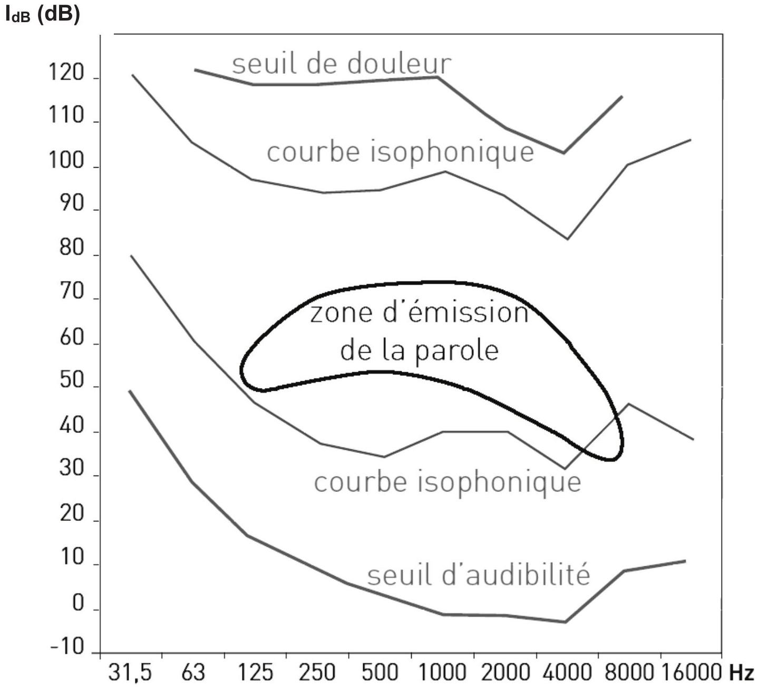
Figure 1 - Courbes de sensibilité de l'oreille humaine
A / Mise en équation
Nous allons travailler dans cette sous-partie avec des ondes unidimensionnelles, c'est-à-dire des champs ne dépendant que de la coordonnée d'espace x et du temps t.
Au repos, l'air peut être décrit par les champs de pression $P_{0}=1,00$ bar, de masse volumique $μ_{0}$ et de vitesse ${\vec{v}}_{0}=\vec{0}$, tous uniformes. L'onde sonore est une perturbation de cet état d'équilibre, où les champs deviennent:
- champ de pression : $P(x,t)=P_{0}+p(x,t)$ où $p$ est la surpression ;
- champ de masse volumique : $μ(x,t)=μ_{0}+ρ(x,t)$;
- champ de vitesse : $\vec{v}(x,t)=\vec{0}+v(x,t){\vec{u}}_{x}$.
L'approximation acoustique consiste à considérer que les termes de perturbation $p/P_{0},ρ/μ_{0}$ et $v/c$ sont des infiniment petits d'ordre 1.
A1. Écrire l'équation d'Euler dans l'air. La linéariser en expliquant convenablement les simplifications faites. L'équation linéarisée sera notée (E).
A2. Écrire l'équation de conservation de la masse (ou équation de continuité). La linéariser. L’équation linéarisée sera notée ( M ).
A3. Lors du passage d'une onde sonore, les transformations de l'air sont supposées adiabatiques réversibles. On introduit $χ_{s}$ le coefficient de compressibilité isentropique de l'air. Rappeler l'expression de $χ$ s en fonction de la pression $P$ et du volume $V$ d'une particule de fluide, puis en fonction de la pression $P$ et de la masse volumique du fluide $μ$. Linéariser cette expression dans le cadre de l'approximation acoustique. L'équation linéarisée sera notée (T).
A4. En utilisant les équations ( $E$ ), ( $M$ ) et ( $T$ ), retrouver l'équation de propagation de l'onde sonore à une dimension vérifiée par $p\frac{∂^{2}p}{∂x^{2}}=\frac{1}{c^{2}}\frac{∂^{2}p}{∂t^{2}}$ Donner l'expression de $c$.
Expliquer comment on peut passer à l'équation d'une onde sonore tridimensionnelle.
A5. Déterminer l'expression de $c$ pour un gaz parfait et sa valeur numérique pour l'air à $θ=20,0^{∘}C$.
B / Étude d'une onde sonore harmonique
B1. On étudie une onde unidimensionnelle dont le champ de surpression complexe s'écrit $p(x,t)=p_{0}exp⁡[j(ωt−kx)]$.
Justifier clairement que cette onde est plane, progressive, harmonique, et préciser dans quel sens elle se propage. On donnera la définition de chaque terme et on précisera pour chacun pourquoi on peut l'attribuer à cette onde.
B2. Établir la relation de dispersion pour cette onde. Qu'en déduire ?
B3. On cherche le champ de vitesse complexe sous la forme $\underline{v}(x,t)={\underline{v}}_{0}exp⁡[j(ωt−kx)]$, avec $\underline{\vec{v}}=\underline{v}{\vec{u}}_{x}$.
Montrer qu'on peut écrire $\underline{p}(x,t)=Z\underline{v}(x,t)$. Préciser l'expression de $Z$ et donner son nom.
B4. Déterminer l'expression de $Z$ pour un gaz parfait.
En déduire sa valeur numérique pour l'air à $T=20,0 ^{∘}C$ et $P_{0}=1,00$ bar.
B5. On définit l'intensité sonore par la valeur moyenne $I=⟨pv⟩$. Vérifier que / a bien la dimension d'une puissance surfacique.
B6. On définit l'intensité sonore en décibels comme $I_{dB}=10log⁡\left(\frac{I}{I_{0}}\right)$, où $I_{0}$ est l'intensité de référence et vaut $I_{0}=1,{00.10}^{−12} W.m^{−2}$.
Justifier la différence avec le gain en décibels en électricité, défini par $G_{dB}=20log⁡\left(\frac{u_{s}}{u_{e}}\right)$ où $u_{s}$ et $u_{e}$ sont respectivement les tensions de sortie et d'entrée du montage.
B7. On veut ici vérifier si l'approximation acoustique est justifiée, même pour un son très intense d'intensité $I_{M}$.
Déterminer les expressions de $p_{0}$ et de $v_{0}$, amplitudes de la pression et de la vitesse, en fonction de $I_{M}$ notamment.
Donner un ordre de grandeur de l'intensité en décibels d'un son très intense, en déduire l'intensité $I_{M}$ correspondante puis $p_{0}$ et $v_{0}$ et conclure.
C / Spectre d'un instrument de musique
Les instruments de musique n'émettent pas des sons harmoniques comme ceux des sousparties A et B. Nous allons dans cette sous-partie étudier le son d'un instrument à vent.
C1. Quelle est la différence entre le spectre d'un son créé par un instrument de musique (une flûte par exemple) et le spectre d'un bruit? On rappelle qu'un bruit est un signal où toutes les fréquences sont présentes.
Expliquer pourquoi on peut utiliser les résultats des ondes harmoniques (sous-partie B) pour l'étude des sons des instruments.
C2. La figure 2 ci-dessous donne l'acquisition d'un son émis par un violon (figure 2.a) et son spectre (figure 2.b).
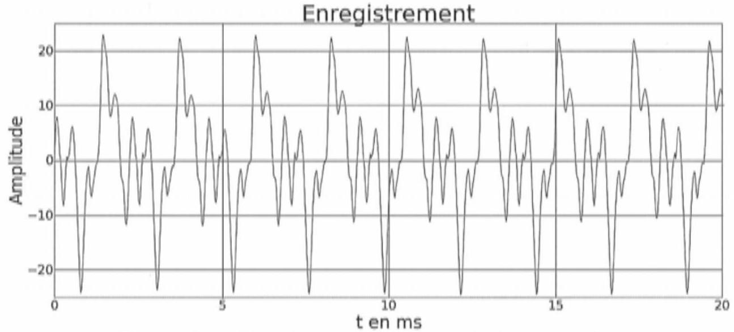
Figure 2.a - Enregistrement d'un son émis par un violon (l'amplitude est graduée en unité arbitraire)
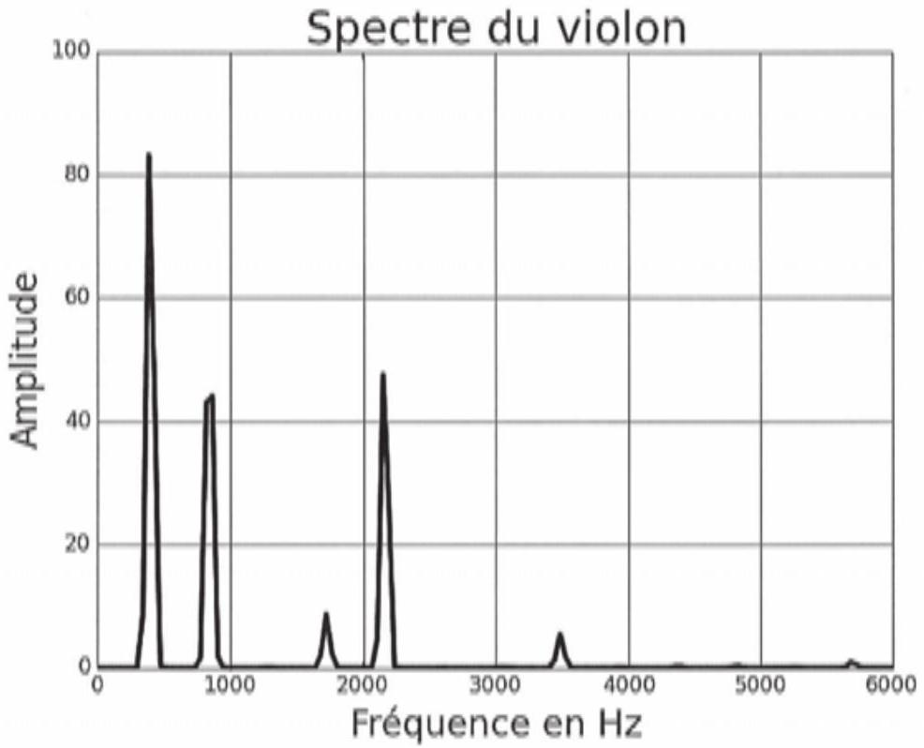
Figure 2.b - Spectre du même son émis par le violon (l'amplitude est graduée en unité arbitraire)
C2a. Mesurer la fréquence de la note et sa période en expliquant votre démarche, notamment en complétant les figures ci-dessus. Les résultats sont-ils compatibles entre les deux figures ?
La figure 3.a ci-dessous donne les acquisitions de deux sons (émis par une flûte (a) et par un harmonium (b)) qui correspondent à la même note. La figure 3.b. donne le spectre de ces deux instruments mais ils ont été mélangés.
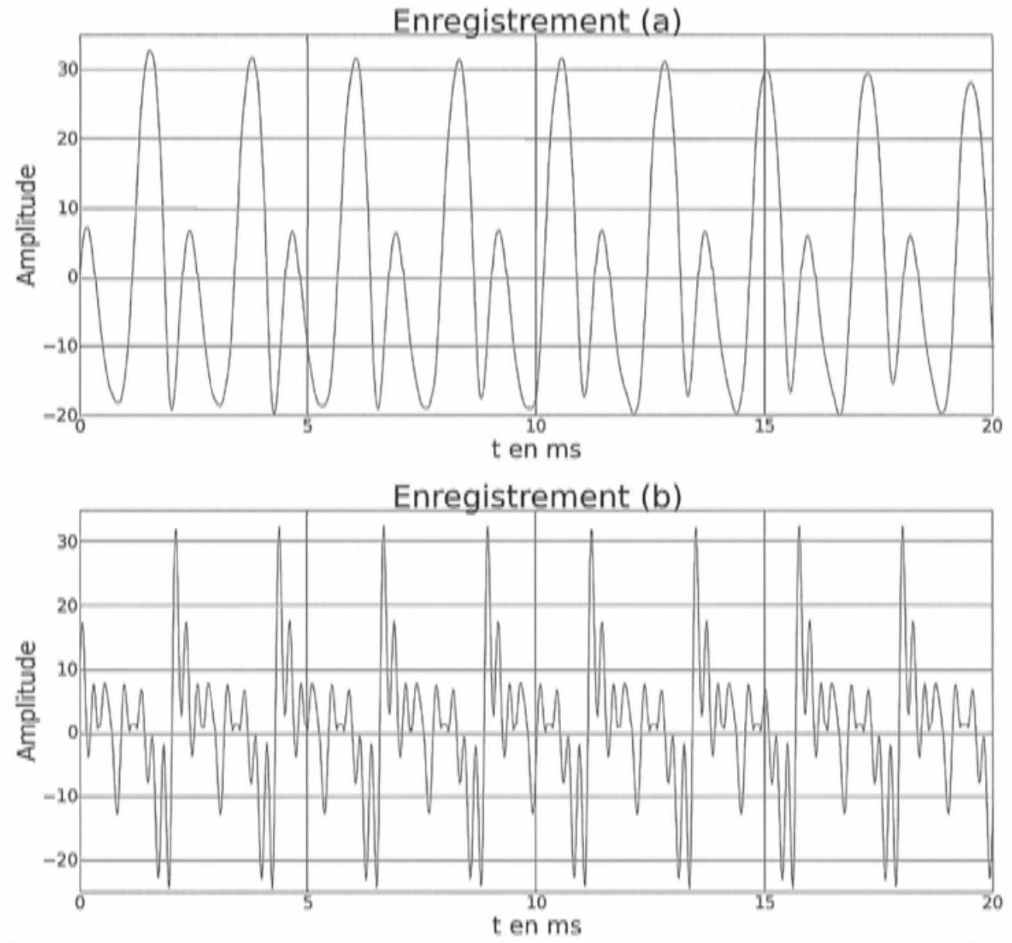
Figure 3.a - Enregistrements de sons émis par une flûte (a) et par un harmonium (b) (l'amplitude est graduée en unité arbitraire)
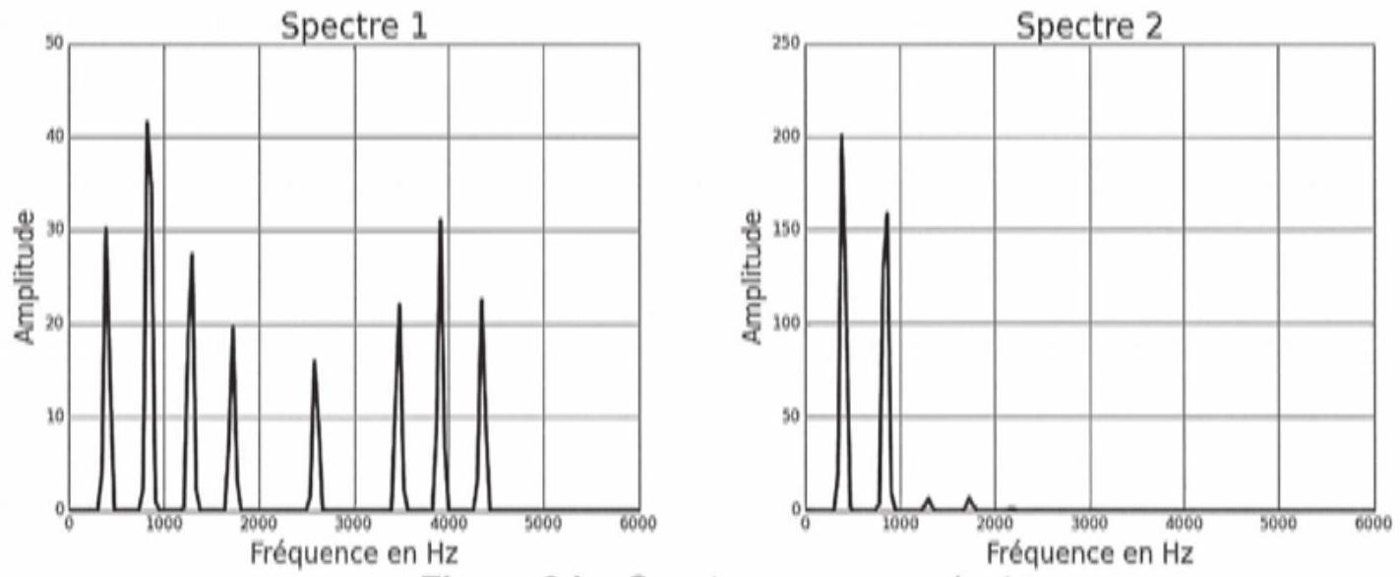
Figure 3.b - Spectres correspondants (l'amplitude est graduée en unité arbitraire)
C2b. Attribuer à chaque spectre (1 et 2) son instrument (flûte (a) ou harmonium (b)) en justifiant ce choix.
C3. Pour calculer le spectre d'un signal sonore, on fait une acquisition numérique du son, puis on réalise la FFT («Fast Fourier Transform» ou «transformée de Fourier rapide » en français) du signal numérique. Pour que le spectre soit correct, il faut prendre quelques précautions, notamment dans le choix de la fréquence d'échantillonnage.
On pourra utiliser avantageusement des schémas pour répondre aux questions suivantes.
C3a. Quel critère doit respecter la fréquence d'échantillonnage $f_{e}$ ?
Quel est le nom du phénomène qui apparaitrait dans le cas d'un mauvais choix de $f_{e}$ ?
Proposer une fréquence d'échantillonnage $f_{e}$ sachant que les fréquences audibles vont de 20 Hz à 20 kHz . Justifier.
C3b. Citer une situation dans laquelle le critère de la question C3a n'est pas vérifié. Comment procéder expérimentalement pour éviter le phénomène gênant décrit ci-dessus?
On se propose maintenant d'écrire un script python pour calculer la transformée de Fourier d'un signal. On rappelle qu'il est indispensable de détailler les points principaux de l'algorithme ou du code avant de l'écrire, ou de commenter ses grandes lignes.
En langage python, les nombres complexes s'écrivent $x+yj$ où $x$ et $y$ désignent respectivement les parties réelles et imaginaires du complexe (il est impératif de coller y et j et d'écrire le nombre y: le nombre $j$ s'écrit $1j$ ). Les principales commandes peuvent être illustrées par
$$\begin{matrix}z=2+3j & \text{ \backslash \# Définition d'un complexe }z \\ t=z^{∗}∗3+2∗z/(1+1j) & \text{ \backslash \# Calculs } \\ z⋅\text{ conjugate }() & \text{ \backslash \# Renvoie le conjugué de }z \\ \text{ a.bs }(z) & \text{ \backslash \# Module }\end{matrix}$$
De plus, le module numpy de python permet de manipuler les nombres complexes simplement. En effet, la fonction exp (calcul de l'exponentielle) de ce module, que l'on supposera importée, accepte un argument complexe et réalise le calcul mathématique attendu. Enfin, on supposera aussi importée pi, variable du module numpy qui contient la valeur flottante de la constante mathématique $π$. Seules pi et exp seront supposées importées au début du programme.
La transformée Fourier d'un tableau T de taille $N$ est un tableau $\hat{T}$ de même taille dont les valeurs sont données par la formule suivante :
$$∀k∈[ [0,N−1] ]; {\overset{ˆ}{T}}_{k}=\sum_{ℓ=0}^{N−1}{ }T_{ℓ}exp⁡\left(−\frac{2jπkℓ}{N}\right)$$
C4. On va d'abord écrire un algorithme naïf.
C4a. Écrire une fonction omega prenant comme argument deux entiers a et N et renvoyant le nombre complexe $exp⁡\left(−\frac{2jaπ}{N}\right)$.
C4b. En déduire une fonction TF renvoyant la transformée de Fourier d'un tableau T donné en argument.
C4c. Déterminer la complexité de TF dont l'entrée est un tableau de $N$ éléments. On donnera la réponse en $Θ(f(N))$.
C5. Transformée de Fourier rapide
Un autre algorithme utilisant le paradigme «diviser pour régner » a été proposé par J. Cooley et J. Tukey en 1965.
On suppose que $N$ est pair, de la forme $N=2p$. Soit $T$ un tableau de taille $2p$, on note $P$ et $I$ les tableaux de taille $p$ donnés par $P=\left[T_{0},T_{2},…,T_{2p−2}\right]$ et $I=\left[T_{1},T_{3},…,T_{2p−1}\right]$.
On note $\overset{ˆ}{P}$ et $\overset{ˆ}{I}$ les transformée de Fourier de $P$ et $I$.
On admet que pour tout $k∈[ [0,2p−1] ]$, on a, avec $N=2p$ :
$$∀k∈[ [0,N−1] ]; {\overset{ˆ}{T}}_{k}=\left\{\begin{matrix}{\overset{ˆ}{P}}_{k}+exp⁡\left(−\frac{2jπk}{N}\right){\overset{ˆ}{I}}_{k} & \text{ si }k∈[ [0,p−1] ] \\ {\overset{ˆ}{P}}_{k−p}+exp⁡\left(−\frac{2jπk}{N}\right){\overset{ˆ}{I}}_{k−p} & \text{ si }k∈[ [p,2p−1] ]\end{matrix}\right.$$
C5a. Écrire une fonction separe, qui étant donné un tableau T donné en argument, renvoie un couple de tableaux ( $P,I$ ) où $P$ est constitué des éléments de $T$ d'indice pair et $I$ ceux d'indice impair.
C5b. On suppose que $N$ est une puissance de 2 de la forme $N=2^{q}$. Les tableaux P et I renvoyés par la fonction separe ont donc eux aussi un nombre pair d'éléments et on peut faire sur eux la même opération.
Écrire une fonction récursive TFR renvoyant la transformée de Fourier d'un tableau T donné en argument en utilisant les transformées de Fourier $\hat{P}$ et $\hat{I}$ de P et $I$ respectivement, ainsi que la fonction omega définie précédemment.
C5c. On note $C(q)$ le nombre d'appels récursifs nécessaires au calcul de la transformée de Fourier rapide d'une liste de $2^{q}$ éléments avec l'algorithme ci-dessus.
(a) Déterminer une relation de récurrence vérifiée par $C(q)$.
(b) En déduire $C(q)$ en fonction de $q$, puis en fonction de $N$.
C5d. Laquelle des deux fonctions TF ou TFR vous semble la plus efficace ? Justifier.
D / Problèmes à résoudre lors de concerts
Les questions qui sont posées dans cette sous-partie demandent de l'initiative de la part du candidat. Les pistes de recherche doivent être indiquées même si elles n'aboutissent pas. Le barème tiendra compte du temps nécessaire pour répondre à de telles questions et les valorisera. On pourra utiliser la figure 1 et tous les résultats précédemment obtenus.
D1. Au cours d'un concert, dès que le chanteur passe devant le haut-parleur, il se met à y avoir un sifflement très désagréable.
Expliquer l'apparition de ce sifflement.
D2. Les enfants d'une classe participent à un concours de chant en plein air où les parents de plusieurs dizaines d'écoles les écoutent sur un terrain de sport de largeur 50 m . Pour que tout le monde entende, un micro enregistre leur chanson et un haut-parleur le restitue et l'amplifie pour les parents.
À quelle distance des haut-parleurs doit-on placer le premier rang ?
D3. Lors d'un concert de piano-chant, le chant du soliste fait 65 dB , tandis que la musique du piano atteint 80 dB . Par conséquent, on n'entend pas le chant du soliste.
Le chef de chœur vous demande alors combien il faudrait de chanteurs pour qu'on entende le chant.
Répondre à sa question.
E / Base de données d'une école de musique
Toutes les requêtes s'écriront en langage SQL (MySQL ou SQLite).
L'école de Musique de La Rochelle (EMuLaR) a fait classer tous ses membres dans une base de données dont voici le schéma :
eleves (id : entier, nom : chaîne de caractères, prenom : chaîne de caractères, date_naissance : entier)
instruments (id_instrument : entier, id_eleve : entier, date_debut : entier)
Les notations non évidentes seront expliquées en temps voulu.
E1. Que sont id, nom, prenom et date_naissance pour la table eleves ?
Donner un choix de clé primaire pour la table eleves.
Comment s'appelle l'opération qui ne renvoie que id et nom ?
Écrire cette opération dans le langage de l'algèbre relationnelle, puis la requête correspondante.
E2. Le format de l'entier date_naissance de la table eleves, qui donne la date de naissance de l'élève, doit contenir le jour noté jj, le mois noté mm et l'année notée aaaa. Quel est le format le plus adapté pour classer les élèves du plus vieux au plus jeune :
jjmmaaaa, jjaaaamm, mmjjaaaa, mmaaaajj, aaaajjmm ou aaaammjj ? Justifier brièvement.
En supposant que ce format a été choisi, écrire la requête qui renvoie les noms et prénoms des élèves classés par date de naissance.
E3. Écrire la requête permettant d'obtenir les id, nom, prenom et date_naissance des élèves nés après l'an 2000 (exclu).
Comment s'appelle l'opération correspondante?
Écrire cette opération dans le langage de l'algèbre relationnelle.
E4. L'année date_debut (au format aaaa) est l'année où l'élève d'identifiant id_eleve (faisant référence à un id de la table eleve) a débuté l'instrument d'identifiant id_instrument.
(a) Sachant que l'identifiant du violon est le $23$, écrire une requête permettant d'obtenir le nom et le prénom des élèves jouant du violon.
(b) Écrire une requête permettant d'obtenir l'ensemble des noms et prénoms des élèves jouant du violon depuis 10 ans ou plus en utilisant la commande JOIN.
E5. Écrire une requête qui donne le nom et le prénom de(s) l'élève(s) de l'école qui y étudie(nt) depuis le plus longtemps.
F / Isolation acoustique
Bien sûr, on ne peut pas faire un concert n'importe où n'importe comment : il y a une réglementation sur les nuisances sonores et les pièces doivent être insonorisées. On s'intéresse ici à l'isolation acoustique d'une pièce où des musiciens font leurs répétitions. On prendra $c=3,{4.10}^{2} m.s^{−1}$ pour les applications numériques.
F1. On considère les deux instruments ci-dessous : une flûte piccolo, de longueur 33 cm et un trombone, dont le tube a une longueur totale de $2,7 m$.
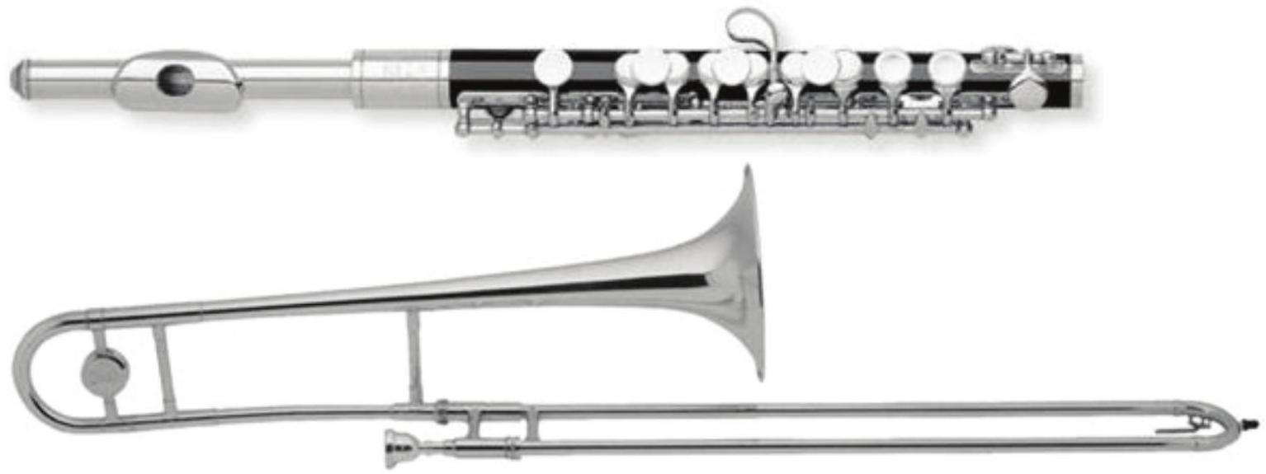
Figure 4 - Piccolo (en haut) et trombone (en bas)
F1a. Estimer la fréquence minimale pour chaque instrument en faisant une analogie avec la corde vibrante. Expliquer pourquoi c'est la fréquence minimale.
F1b. Les notes les plus jouées de chaque instrument s'étagent sur 2 octaves. Sachant qu'une octave correspond à un doublement de fréquence, déterminer la fréquence maximale de chaque instrument.
On travaillera désormais avec 125 Hz pour un instrument et 1000 Hz pour l'autre.
F2. Les musiciens répètent dans un garage dont toutes les parois sont en parpaing (blocs de béton), la porte du garage ayant été condamnée dès le début des répétitions. Les voisins s'étant plaints du bruit, une étude acoustique a été réalisée : l'intensité sonore chez les voisins atteint 55 dB pour le piccolo et 60 dB pour le trombone. Or, on peut considérer qu'un bruit est gênant quand il est situé au-dessus de la courbe isophonique la plus basse des deux dans la figure 1.
Est-il nécessaire d'effectuer des travaux d'isolation phonique quand c'est la flûte qui est jouée ? Quand c'est le trombone ? Justifier.
F3. Les propriétaires décident de faire des travaux. On leur propose 3 solutions :
- poser un enduit sur les murs en parpaing pour $30€$ par $m^{2}$;
- poser un isolant intérieur : labelrock à $13€/m^{2}$ ou rockmur à $8€/m^{2}$;
- poser un enduit ET un isolant intérieur.
La figure 5 donne le coefficient d'absorption en dB de ces différents revêtements en fonction de la fréquence du son.
Quelle est la meilleure solution en termes de coût et d'efficacité si on ne joue que de la flûte dans le garage ? Que du trombone ? Les deux séparément ? Les deux en même temps ?
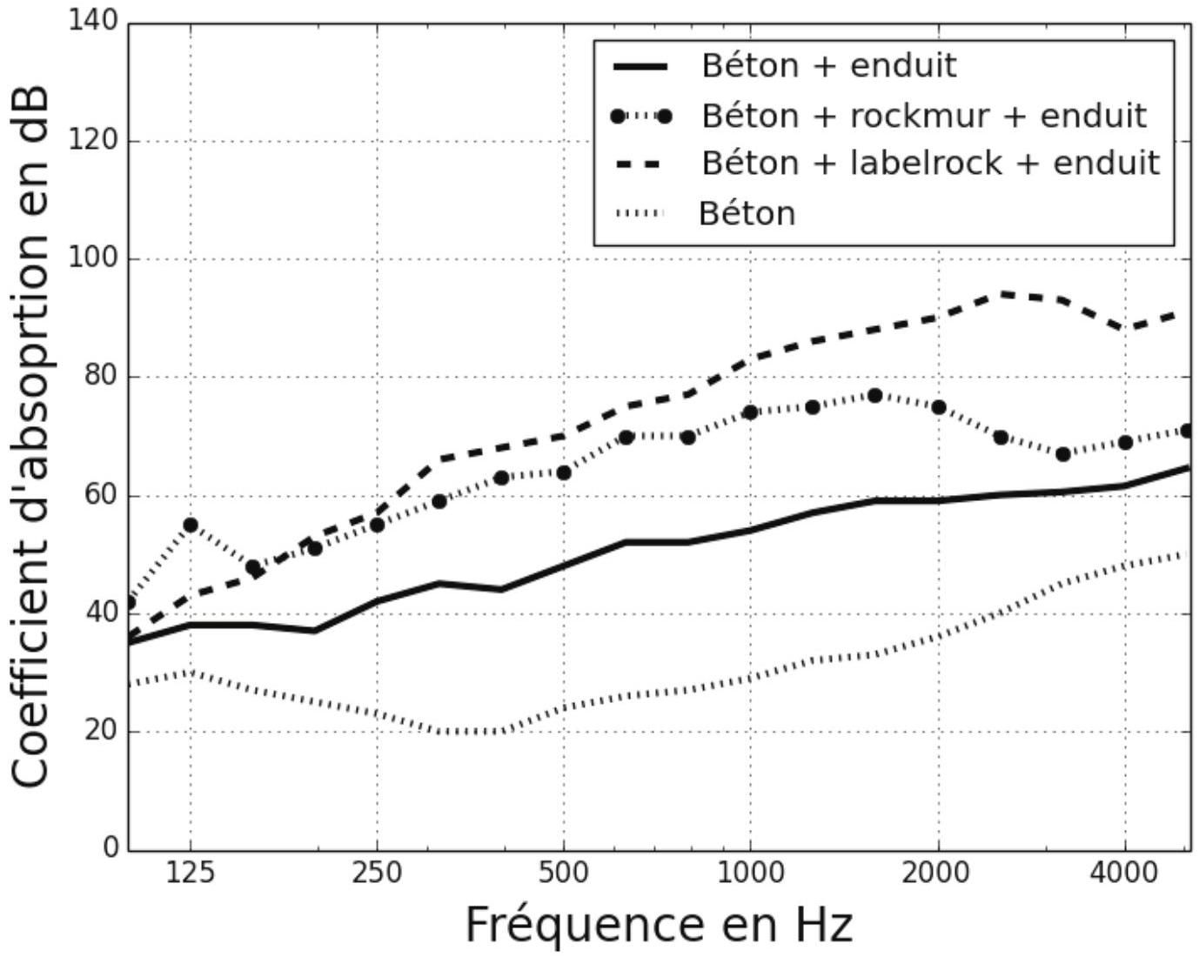
Figure 5 - Coefficient d'absorption en dB en fonction de la fréquence
DEUXIÈME PARTIE Les ondes électromagnétiques dans les plasmas
Nous sommes loin du temps où le «cursus publicus», le service de poste de l'Empire Romain parcourait 250 km par jour, 24 heures sur 24, ce qui était déjà une prouesse technique. Depuis, Charles Wheatstone a effectué la première transmission télégraphique entre Londres et Birmingham en 1838, et en 1964, le premier satellite de télécommunications SYNCOM 3 est lancé par les Etats-Unis.
Ce satellite a permis de développer de façon significative les télécommunications longuedistance, transatlantiques notamment, puisqu'auparavant, il fallait se contenter de câbles transatlantiques (en 1956, le câble transatlantique TAT-1 peut transporter 35 communications téléphoniques), ou d'ondes radio hyperfréquence qui se réfléchissent sur l'ionosphère, tributaires de ce fait des orages magnétiques et des tempêtes solaires. En effet, il existe autour de la Terre une couche nommée ionosphère, constituée d'un plasma très peu dense.
Nous allons dans cette partie étudier la propagation des ondes dans un plasma : d'abord des ondes harmoniques, puis des ondes décrivant mieux la réalité.
G. Mise en équation pour des ondes harmoniques
On considère l'ionosphère comme un gaz ionisé contenant
- des électrons de masse $m_{e}=9,1⋅{10}^{−31} kg$ et de charge $−e=−1,6⋅{10}^{−19}C$;
- des ions de masse $m_{i}$ et de charge +e.
Les densités volumiques de ces deux types de particules sont identiques et sont notées $n$.
Le plasma est suffisamment dilué pour qu'on puisse considérer que les électrons et ions n'interagissent pas entre eux.
On considèrera dans toute cette sous-partie des évolutions harmoniques à la pulsation $ω$.
G1. Dans cette question, on va déterminer les relations qui permettront d'adapter les équations de Maxwell au plasma.
G1a. Montrer que la charge volumique est nulle au sein du plasma.
G1b. Lors du passage d'une onde électromagnétique dans le plasma, à quelle condition peut-on négliger l'effet du champ magnétique $\vec{B}$ devant celui du champ électrique $\vec{E}$ pour le mouvement des charges ?
À quelle condition peut-on négliger le mouvement des ions devant le mouvement des électrons?
G1c. Montrer qu'on peut négliger les effets de la pesanteur.
On supposera qu'on peut faire par la suite les trois approximations ci-dessus: négliger le champ magnétique, négliger le mouvement des ions et négliger la pesanteur.
$\underline{\text{ G1d. On considère le champ électrique complexe noté }}\underline{\vec{E}}(M,t)={\vec{E}}_{0}exp⁡\left[j\left(ωt−φ_{M}\right)\right]$ au point $M$ du plasma. On note ${\underline{\vec{J}}}_{e}$ le vecteur densité volumique de courant électrique complexe.
En étudiant le mouvement d'un électron, établir la relation ${\vec{J}}_{e}=\underline{γ}\underline{\vec{E}}$.
Donner le nom et l'expression de $\underline{γ}$ en fonction notamment des paramètres du plasma.
G2. Écrire les équations de Maxwell adaptées au plasma.
G3. En déduire l'équation d'onde vérifiée par le champ électrique complexe pour une onde harmonique et montrer que son expression générale dans le cas d'une onde quelconque s'écrit $Δ\underline{\vec{E}}=\frac{1}{c^{2}}\left(\frac{∂^{2}\underline{\vec{E}}}{∂t^{2}}+ω_{p}^{2}\underline{\vec{E}}\right)$
On rappelle la formule du double rotationnel : $\vec{rot}(\vec{rot}\vec{E})=\vec{grad}(div\vec{E})−Δ\vec{E}$.
Comment s'appelle $ω_{p}$ ? Donner son expression en fonction notamment des caractéristiques du plasma.
On s'intéresse désormais à des ondes planes progressives (OPP) qui se propagent vers les $x$ croissants dans un plasma semi-infini compris entre $x=0$ et $x→+∞$.
H. Propagation d'une OPPH
On s'intéresse dans cette sous-partie à des ondes planes progressives harmoniques (OPPH) de champ électrique $\underline{\vec{E}}(M,t)={\underline{\vec{E}}}_{0}exp⁡[j(ωt−kx)]$.
H1. Établir la relation de dispersion et en déduire l'existence de deux domaines de pulsations: le domaine de transparence et le domaine réactif. Identifier chacun des deux.
H2. Dans le domaine réactif, déterminer complètement l'expression du vecteur d'onde $k$ et du champ électrique $\underline{\vec{E}}$ en notation complexe dans le plasma.
Que devient une OPPH dans le domaine réactif qui arrive sur le plasma? Citez une application.
H3. Dans le domaine de transparence, déterminer l'expression de la vitesse de phase $v_{φ}$ et de la vitesse de groupe $v_{g}$ de l'onde de champ électrique, après avoir donné leur définition en fonction du vecteur d'onde $k$ et de la pulsation $ω$. On les exprimera en fonction de $ω$ et $c$ notamment.
Que devient une OPPH dans le domaine de transparence qui arrive sur le plasma? Citez une application.
H4. Tracer l'allure de $v_{φ}$ et de $v_{g}$ en fonction de la pulsation $ω$. Commenter. Que se passe-t-il à la limite en $ω→∞$ ?
I. Propagation d'un paquet d'ondes émis par une antenne satellite
On travaille ici uniquement dans le domaine de transparence.
11. Expliquer pourquoi une onde harmonique n'existe pas. Justifier qu'on puisse considérer l'onde comme plane.
12. On a représenté sur la figure 6. la représentation d'un paquet d'onde gaussien en fonction de $x$ à l'instant $t_{0}$.
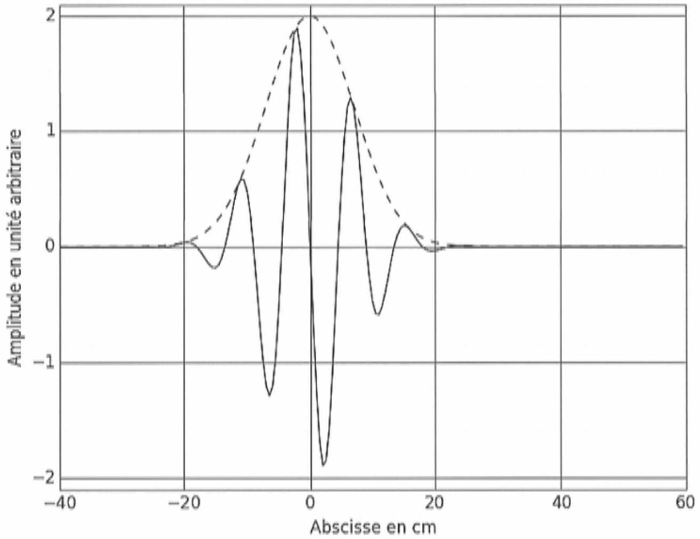
Figure 6. - Paquet d'onde
Tracer l'allure de son spectre.
Tracer sur le document réponse l'allure du paquet d'onde un court instant plus tard (le paquet d'onde doit être visible sur le graphe et on doit faire la différence avec le tracé à l'instant $t_{0}$ ) :
- sur la figure 7.a., si la vitesse de groupe est le double de la vitesse de phase ( $v_{g}=2vφ$ ) ;
- sur la figure 7.b., si la vitesse de groupe est la moitié de la vitesse de phase ( $v_{φ}=2v_{g}$ ) .
On notera que ces choix de vitesses ne sont pas forcément compatibles avec la partie précédente.
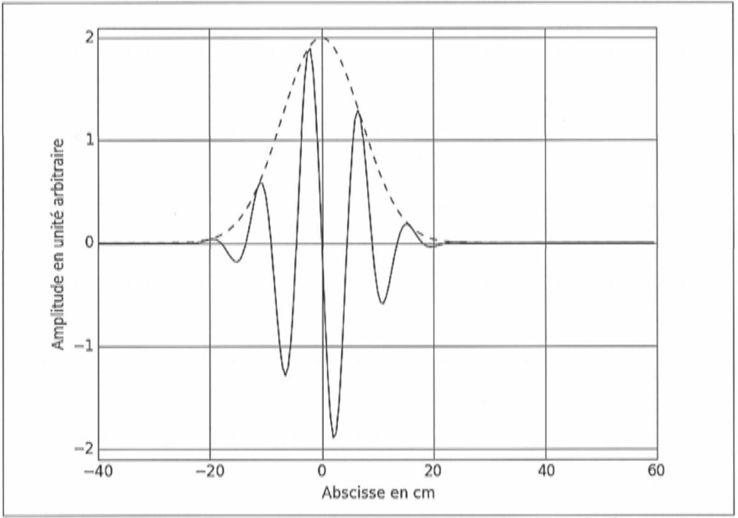
Figure 7.a. - Cas d'une vitesse de groupe double de la vitesse de phase
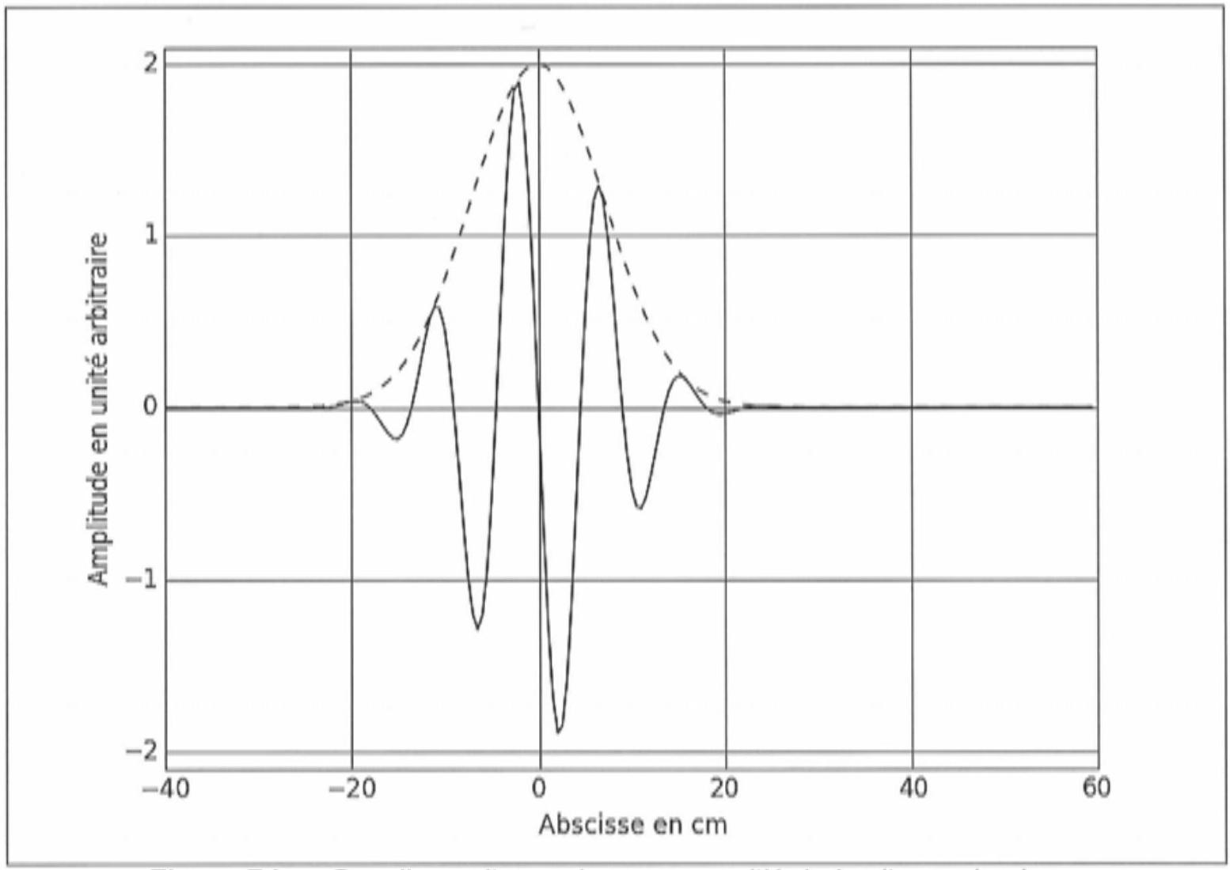
Figure 7.b. - Cas d'une vitesse de groupe moitié de la vitesse de phase
Synthèse
Synthétiser en quelques lignes les particularités des ondes non harmoniques. On s'appuiera sur les deux parties.
$$◻$$
L'usage de calculatrice est autorisé.
Cahier réponses
Épreuve de Physique-Modélisation
PC
Concours e3a-2018
Toutes les réponses seront portées sur ce cahier de réponses à l'exclusion de toute autre copie
NE PAS DÉGRAFER
Des ondes pas toujours harmoniques
PREMIERE PARTIE
Les ondes sonores
A / Mise en équation
A1. Écrire l'équation d'Euler dans l'air. La linéariser en expliquant convenablement les simplifications faites. L'équation linéarisée sera notée (E).
$$◻$$
A2. Écrire l'équation de conservation de la masse (ou équation de continuité). La linéariser. L'équation linéarisée sera notée ( $M$ ).
$$◻$$
A3. Rappeler l'expression de $χ_{s}$ en fonction de la pression $P$ et du volume $V$ d'une particule de fluide, puis en fonction de la pression $P$ et de la masse volumique du fluide $μ$. Linéariser cette expression dans le cadre de l'approximation acoustique. L'équation linéarisée sera notée $(T)$.
A4. En utilisant les équations ( $E$ ), ( $M$ ) et ( $T$ ), retrouver l'équation de propagation de l'onde sonore à une dimension vérifiée par $p\frac{∂^{2}p}{∂x^{2}}=\frac{1}{c^{2}}\frac{∂^{2}p}{∂t^{2}}$ Donner l'expression de $c$.
Expliquer comment on peut passer à l'équation d'onde sonore tridimensionnelle.
A5. Déterminer l'expression de $c$ pour un gaz parfait et sa valeur numérique de $c$ pour l'air à $20,0^{∘}C$.
B / Etude d'une onde sonore harmonique
B1. On étudie une onde unidimensionnelle dont le champ de surpression complexe s'écrit $p(x,t)=p_{0}exp⁡j(ωt−kx)$.
Justifier clairement que cette onde est plane, progressive, harmonique, et préciser dans quel sens elle se propage. On donnera la définition de chaque terme et on précisera pour chacun pourquoi on peut l'attribuer à cette onde.
B2. Établir la relation de dispersion pour cette onde. Qu'en déduire?
B3. On cherche le champ de vitesse complexe sous la forme $\underline{v}(x,t)={\underline{v}}_{0}exp⁡j(ωt−kx)$, avec $\underline{\vec{v}}=\underline{v}{\vec{u}}_{x}$.
Montrer qu'on peut écrire $\underline{p}(x,t)=Z.\underline{v}(x,t)$. Préciser l'expression de $Z$ et donner son nom.
B4. Déterminer l'expression de $Z$ pour un gaz parfait.
En déduire sa valeur numérique pour l'air à $T=20,0^{∘}C$ et $P_{0}=1,00bar$.
B5. On définit l'intensité sonore par la valeur moyenne $I=⟨pv⟩$.
Vérifier que I a bien la dimension d'une puissance surfacique.
$$◻$$
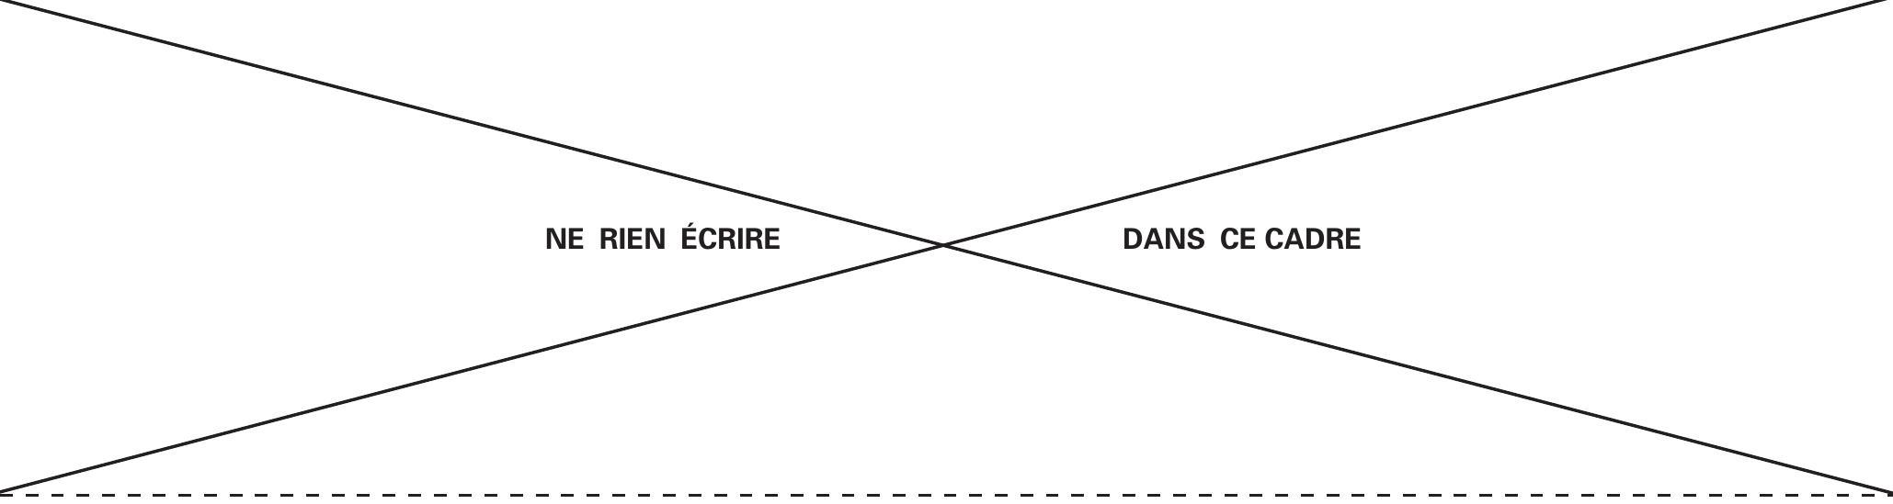
B6. Justifier la différence avec le gain en décibels en électricité, défini par $\overline{G_{dB}}=20log⁡\left(\frac{u_{s}}{u_{e}}\right)$ où $u_{s}$ et $u_{e}$ sont respectivement les tensions de sortie et d'entrée du montage.
$$◻$$
B7. Déterminer les expressions de $p_{0}$ et de $v_{0}$, amplitudes de la pression et de la vitesse, en fonction de $I_{M}$ notamment.
Donner un ordre de grandeur de l'intensité en décibels d'un son très intense, en déduire l'intensité $I_{M}$ correspondante puis $p_{0}$ et $v_{0}$ et conclure.
$$◻$$
C / Spectre d'un instrument de musique
C1. Quelle est la différence entre le spectre d'un son créé par un instrument de musique (une flute par exemple) et le spectre d'un bruit? On rappelle qu'un bruit est un signal où toutes les fréquences sont présentes.
Expliquer pourquoi on peut utiliser les résultats des ondes harmoniques (sous-partie B) pour l'étude des sons des instruments.
C2a. Mesurer la fréquence de la note et sa période en précisant comment il faut procéder, notamment en complétant les figures ci-dessous. Les résultats sont-ils compatibles entre les deux figures?
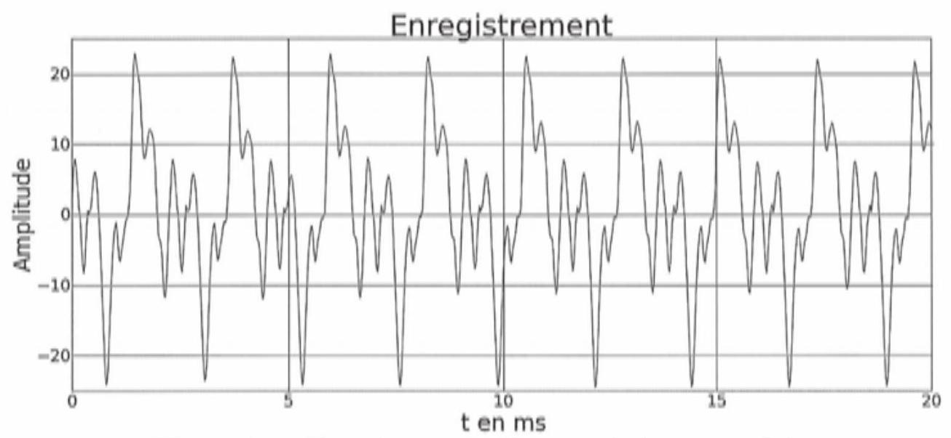
Figure 2.a - Enregistrement d'un son émis par un violon
(l'amplitude est graduée en unité arbitraire)
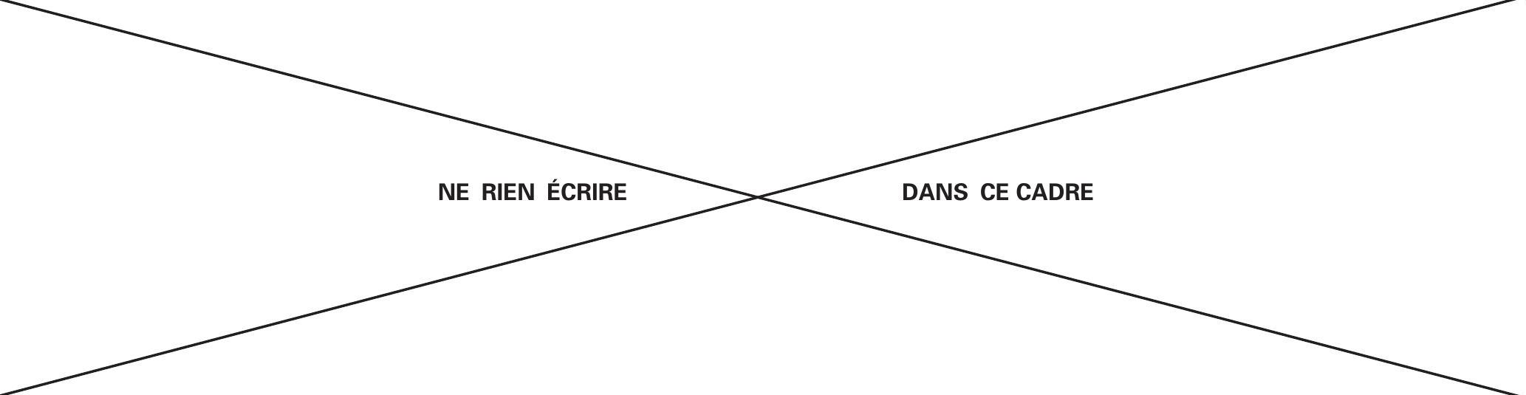
Figure 2.b - Spectre du même son émis par le violon (l'amplitude est graduée en unité arbitraire)
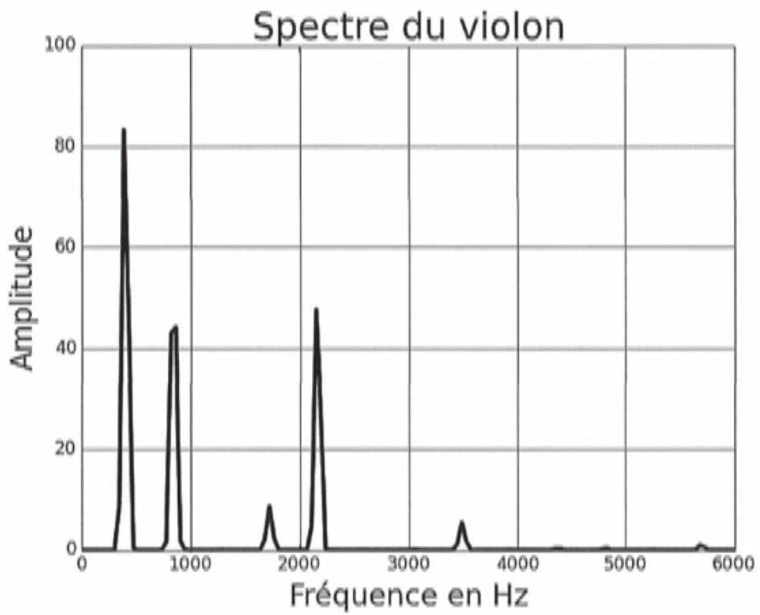
Figure 2.b - Spectre du même son émis par le violon (l'amplitude est graduée en unité arbitraire)
C2b. Attribuer à chaque spectre (1 et 2) son instrument (flüte (a) ou harmonium (b)) en justifiant ce choix.
C3a. Quel critère doit respecter la fréquence d'échantillonnage $f_{e}$ ? Quel est le nom du phénomène qui apparaitrait dans le cas d'un mauvais choix de $f_{e}$. Proposer une fréquence d'échantillonnage $f_{e}$ sachant que les fréquences audibles vont de 20 Hz à 20 kHz . Justifier.
C3b. Citer une situation dans laquelle le critère de la question C3a n'est pas vérifié. Comment procéder expérimentalement pour éviter le phénomène gênant décrit ci-dessus ?
C4a. Écrire une fonction omega prenant comme argument deux entiers a et N et renvoyant le nombre complexe $exp⁡\left(−\frac{2jaπ}{N}\right)$.
$$◻$$
C4b. En déduire une fonction TF renvoyant la transformée de Fourier d'un tableau T donné en argument.
$$◻$$
C4c. Déterminer la complexité de TF dont l'entrée est un tableau de $N$ éléments. On donnera la réponse en $Θ(f(N))$.
$$◻$$
C5. Transformée de Fourier rapide
C5a. Écrire une fonction separe, qui étant donné un tableau T donné en argument, renvoie un couple de tableaux ( $P,I$ ) où $P$ est constitué des éléments de $T$ d'indice pair et $I$ ceux d'indice impair.

C5b. Écrire une fonction récursive TFR renvoyant la transformée de Fourier d'un tableau T donné en argument en utilisant les transformées de Fourier $\hat{P}$ et $\hat{I}$ de P et $I$ respectivement, ainsi que la fonction omega définie précédemment.
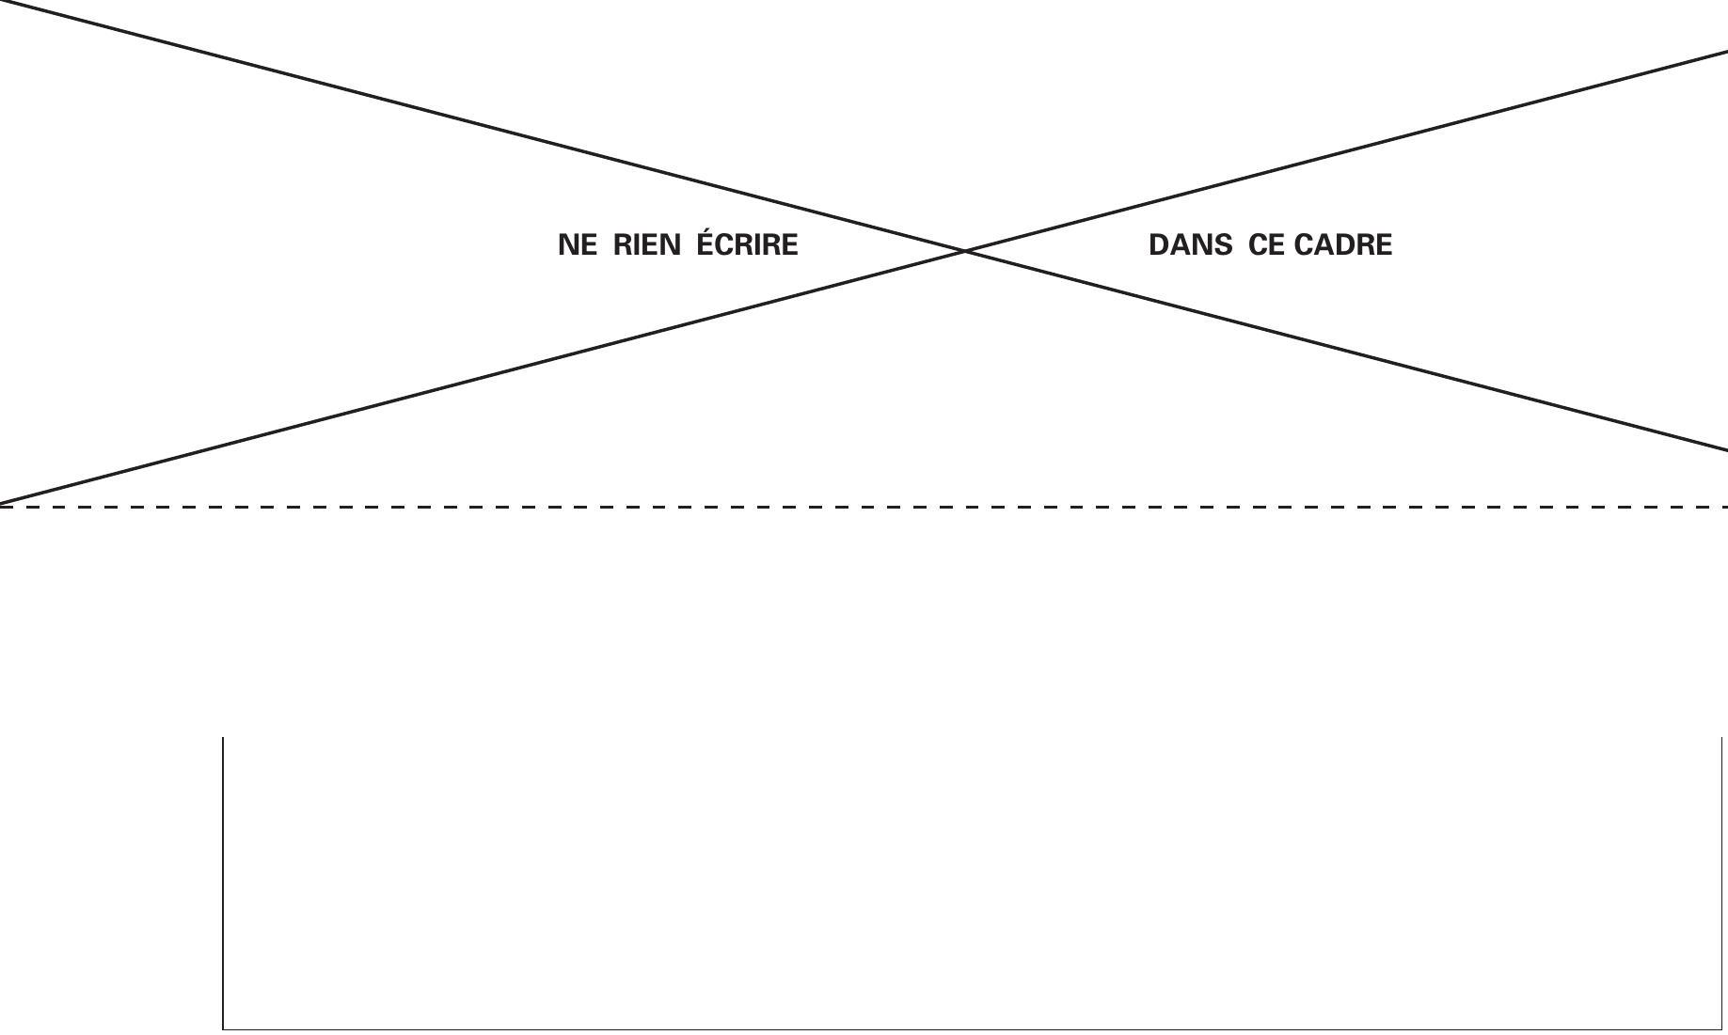
C5c. (a) Déterminer une relation de récurrence vérifiée par $C(q)$.
(b) En déduire $C(q)$ en fonction de $q$, puis en fonction de $N$.
Laquelle des deux fonctions TF OU TFR vous semble la plus efficace? Justifier.
$$◻$$
D / Problèmes à résoudre lors de concerts
D1. Expliquer l'apparition de ce sifflement.
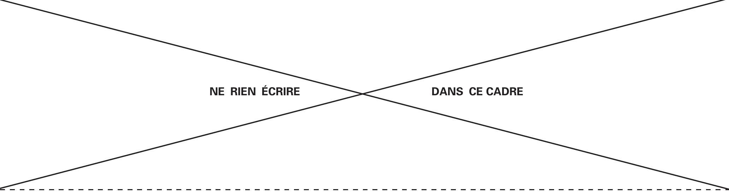
D2. À quelle distance des haut-parleurs doit-on placer le premier rang ?
D3. Le chef de chœur vous demande alors combien il faudrait de chanteurs pour qu'on entende le chant.
Répondre à sa question.
E / Base de données d'une école de musique
E1. Que sont id, nom, prenom et date_naissance pour la table eleves ? Donner un choix de clé primaire pour la table eleves.
$$◻$$
Comment s'appelle l'opération qui ne renvoie que id et nom ?
Écrire cette opération dans le langage de l'algèbre relationnelle, puis la requête correspondante.
$$◻$$
E2. Quel est le format le plus adapté pour classer les élèves du plus vieux au plus jeune : jjmmaaaa, jjaaaamm, mmjjaaaa, mmaaaajj, aaaajjmm ou aaaammjj ? Justifier brièvement.
$$◻$$
En supposant que ce format a été choisi, écrire la requête qui renvoie les noms et prénoms des élèves classés par date de naissance.
$$◻$$
E3. Écrire la requête permettant d'obtenir les id, nom, prenom et date_naissance des élèves nés après 2000 (exclu).
Comment s'appelle l'opération correspondante?
Écrire cette opération dans le langage de l'algèbre relationnelle.
$$◻$$
E4. (a) Sachant que l'identifiant du violon est le $23$, écrire une requête permettant d'obtenir le nom et le prénom des élèves jouant du violon.
$$◻$$
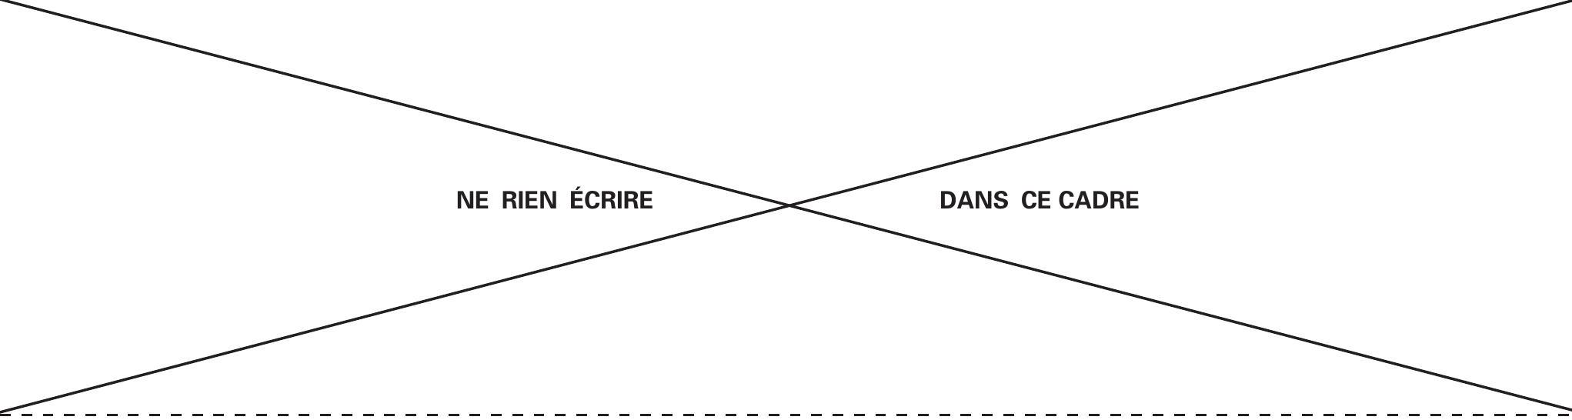
E4. (b) Écrire une requête permettant d'obtenir l'ensemble des noms et prénoms des élèves jouant du violon depuis 10 ans ou plus en utilisant la commande JOIN.
$$◻$$
E5. Écrire une requête qui donne le nom et le prénom de(des) l'élève(s) de l'école qui y étudie depuis le plus longtemps.
$$◻$$
F / Isolation acoustique
F1. Estimer la fréquence minimale pour chaque instrument en faisant une analogie avec la corde vibrante. Expliquer pourquoi c'est la fréquence minimale.
Sachant qu'une octave correspond à un doublement de fréquence, déterminer la fréquence maximale de chaque instrument.
$$◻$$

F2. Est-il nécessaire d'effectuer des travaux d'isolation phonique quand c'est la flûte qui est jouée ? quand c'est le trombone ? Justifier.
$$◻$$
F3. Quelle est la meilleure solution en termes de coût et d'efficacité si on ne joue que de la flûte dans le garage ? que du trombone ? les deux séparément ? les deux en même temps?
DEUXIEME PARTIE Les ondes électromagnétiques dans les plasmas
G. Mise en équation pour des OPPH
G1a. Montrer que la charge volumique est nulle au sein du plasma.
G1b. Lors du passage d'une onde électromagnétique dans le plasma, à quelle condition peut-on négliger l'effet du champ magnétique $\vec{B}$ devant celui du champ électrique $\vec{E}$ pour le mouvement des charges ?
À quelle condition peut-on négliger le mouvement des ions devant le mouvement des électrons?
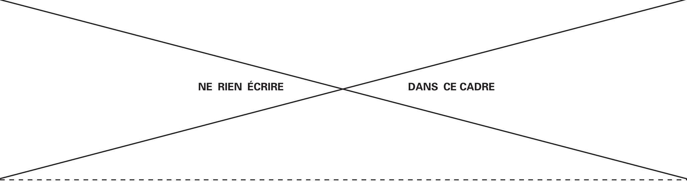
G1c. Montrer qu'on peut négliger les effets de la pesanteur.
G1d. En étudiant le mouvement d'un électron, établir la relation ${\underline{\vec{J}}}_{e}=\underline{γ}\underline{\vec{E}}$.
Donner le nom et l'expression de $\underline{γ}$ en fonction notamment des paramètres du plasma.
$$◻$$
G2. Écrire les équations de Maxwell adaptées au plasma.
$$◻$$
G3. En déduire l'équation d'onde vérifiée par le champ électrique complexe pour une onde harmonique, et montrer que son expression générale dans le cas d'une onde quelconque s'écrit
$$Δ\underline{\vec{E}}=\frac{1}{c^{2}}\left(\frac{∂^{2}\vec{\underline{E}}}{∂t^{2}}+ω_{p}^{2}\vec{\underline{E}}\right)$$
$$◻$$
Comment s'appelle $ω_{p}$ ? Donner son expression en fonction notamment des caractéristiques du plasma.
$$◻$$
H. Propagation d'une OPPH
H1. Établir la relation de dispersion et en déduire l'existence de deux domaines de pulsations : le domaine de transparence et le domaine réactif. Identifier chaque domaine.
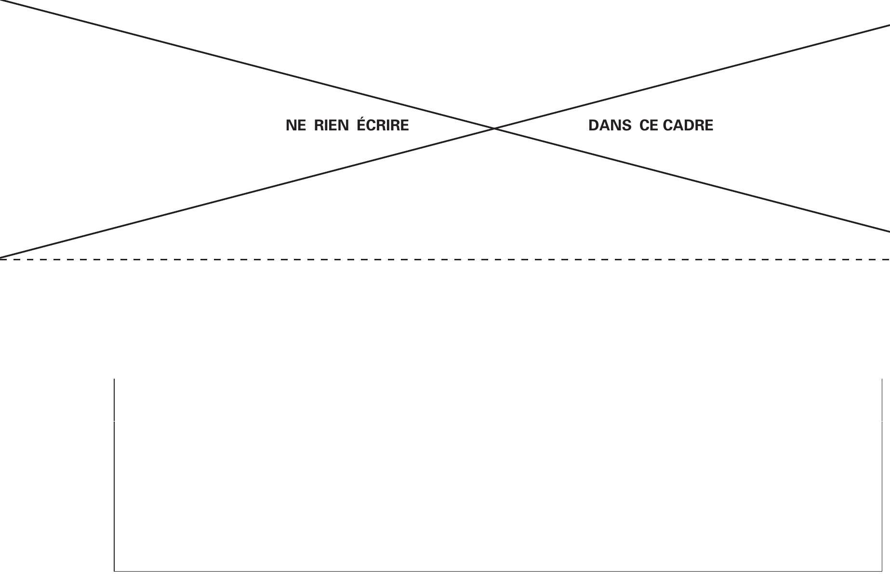
H2. Dans le domaine réactif, déterminer complètement l'expression du vecteur d'onde $k$ et du champ électrique $\underline{\vec{E}}$ en notation complexe dans le plasma.
Que devient une OPPH dans le domaine réactif qui arrive sur le plasma? Citez une application.
$$◻$$
H3. Dans le domaine de transparence, déterminer l'expression de la vitesse de phase $v_{φ}$ et de la vitesse de groupe $v_{g}$ de l'onde de champ électrique, après avoir donné leur définition en fonction du vecteur d'onde $k$ et de la pulsation $ω$. On les exprimera en fonction de $ω$ et $c$ notamment.
Que devient une OPPH dans le domaine de transparence qui arrive sur le plasma? Citez une application.
H4. Tracer l'allure de $v_{φ}$ et de $v_{g}$ en fonction de la pulsation $ω$. Commenter. Que se passe-t-il à la limite en $ω→∞$ ?
I. Propagation d'un paquet d'ondes émis par une antenne satellite
I1. Expliquer pourquoi une onde harmonique n'existe pas. Justifier qu'on puisse considérer l'onde comme plane.
$$◻$$
12. Tracer l'allure de son spectre.
$$◻$$
Tracer sur le document réponse l'allure du paquet d'onde un court instant plus tard (le paquet d'onde doit être visible sur le graphe et on doit faire la différence avec le tracé à l'instant $t_{0}$, qui est reproduit en gris clair pour plus de visibilité) :
- sur la figure 7.a., si la vitesse de groupe est le double de la vitesse de phase;
- sur la figure 7.b., si la vitesse de groupe est la moitié de la vitesse de phase.
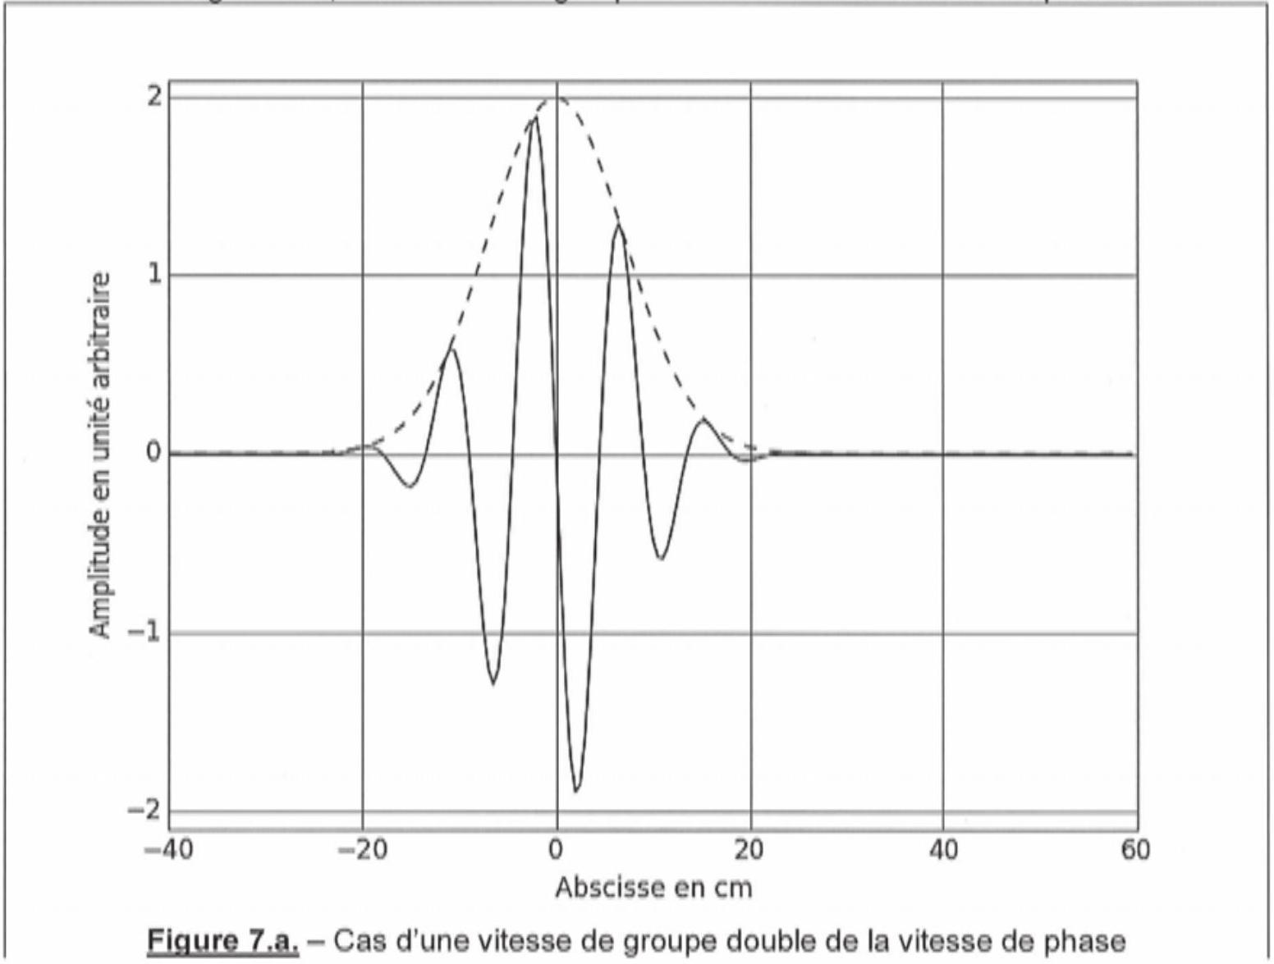

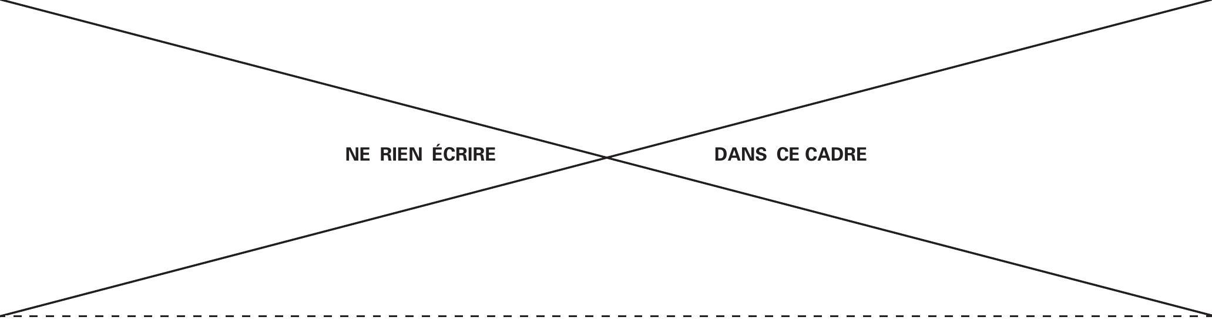
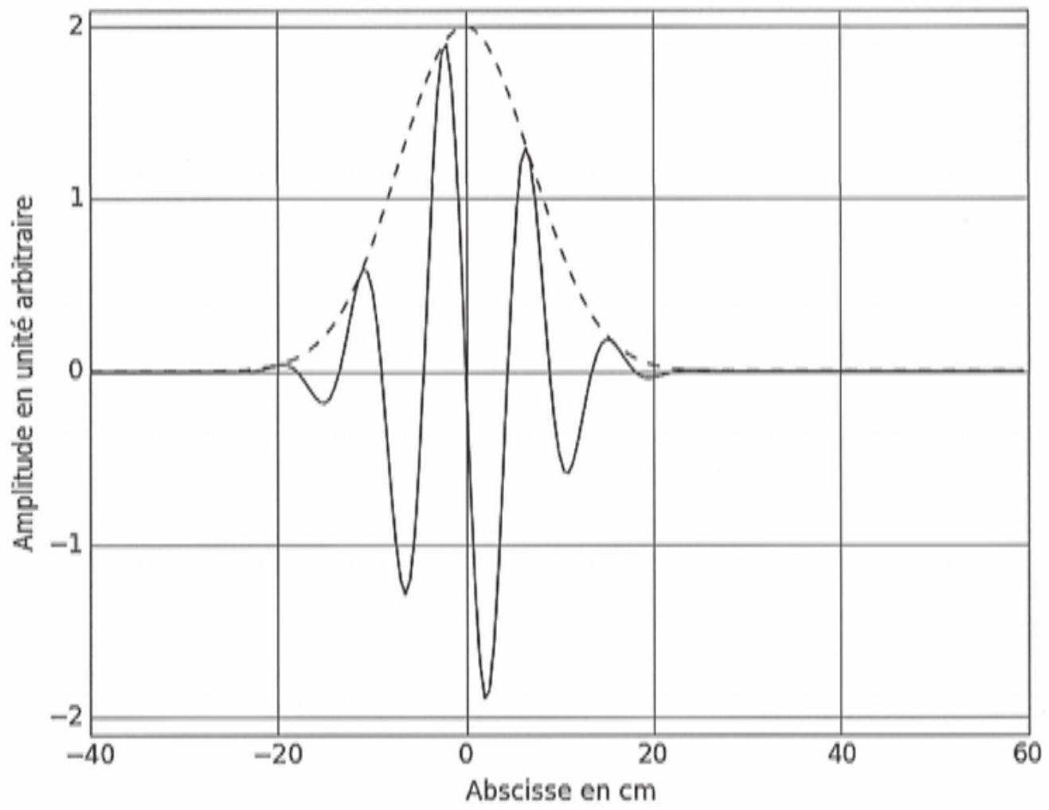
Figure 7.b. - Cas d'une vitesse de groupe moitié de la vitesse de phase
Synthèse
Synthétiser en quelques lignes les problèmes qui peuvent survenir quand on travaille avec des ondes non harmoniques. On s'appuiera sur les deux parties.

